Woche vom 19.06.-23.06.2023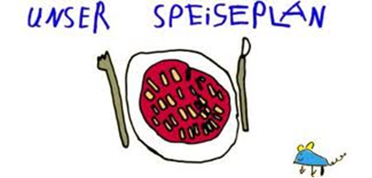

Woche vom 19.06.-23.06.2023

Montag:

Valess Schnitzel, Erbsen, Püree

Dienstag:

Nudeln mit Süßkartoffelsoße

Mittwoch:

Arme Ritter

Donnerstag:

Bratwurstklöße in Soße, Rösti, Mischgemüse

Freitag:

Blumenkohl-Buchweizen-Auflauf

Frühstück und Mittagessen je 3,00 Euro

